PRACTICA 1 RUEDA DE LA VIDA
BIENVENIDA AL CLIENTE: MARTHA CECILIA MEDINA SANCHEZ
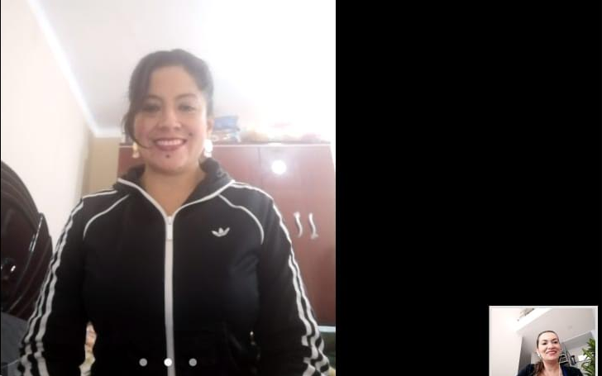

INICIO : APERTURA DE SESION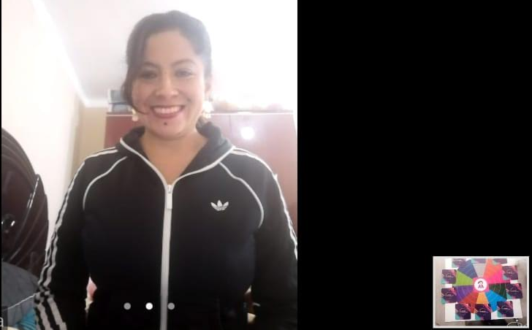

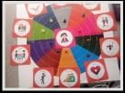 CALIFICACION DEL 1 AL 5
ACCIONES DEFINIDAS CON LOS RESULTADOS DE LA CALIFICACION

